【卓越领航】安全应急学院学生骨干铸魂班顺利开班时间：2023-11-06
为推进“青年马克思主义者培养工程”，为学生骨干铸魂赋能，11月2日晚，安全应急学院第四届学生骨干铸魂班开班，学院团委书记王红红和往届优秀学生骨干到场，全院各组织学生骨干参与学习。
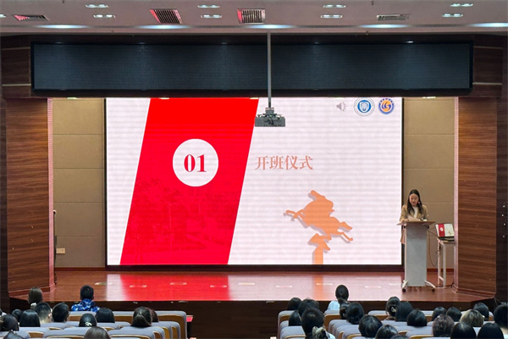
王红红老师发表动员讲话，她提出，实施“青马工程”是党交付给共青团的一项重要政治任务，对于团学组织学习宣传贯彻习近平总书记系列重要讲话精神,保持和增强政治性、先进性和群众性，更好地担当培养中国特色社会主义事业建设者和接班人这一根本任务具有十分重要的意义。希望各位学员能以参加此次培训活动为契机，进一步提升素质，锤炼品格，坚定跟党走中国特色社会主义道路的理想信念，并提出三点要求，一是要端正态度，提升理论层次与思想素养，二是要锤炼能力，增强业务水平，三是要严守纪律，珍惜学习机会。
学院学生会主席团成员石东昊同学作为老学员代表发言，他提到，在过去两年时间里，指引自己不断向前、不断努力的并非综测、工时等奖励的吸引或对于所谓履历的追求，而是对于学生会“为同学服务”这一宗旨的高度认同，并在不断地体悟、践行“想同学之所想，解同学之所难”时锻炼了各方面能力和责任心。
2023级李韵涵作为新学员代表发言，她提到，未来的道路上可能充满这诸多不确定性和挑战，但不会忘记自己加入学生组织的初心，珍惜岗位，凝聚合力，培养领导力、组织力，更好地服务师生、服务学校。
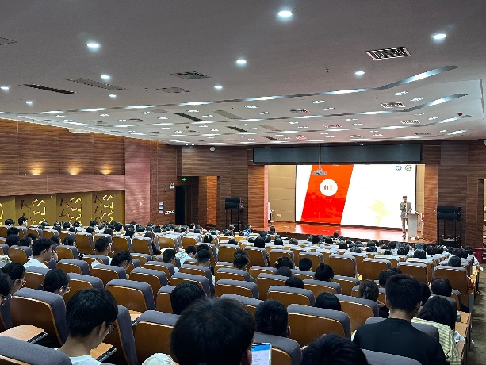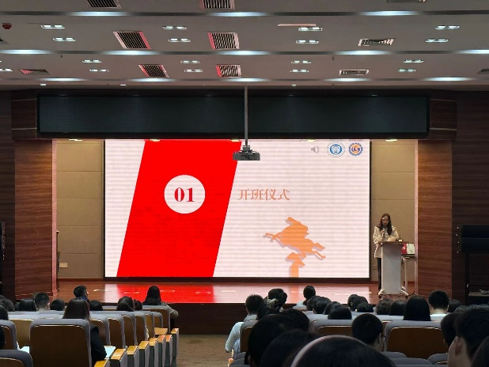
随后，王红红老师以“做好学生骨干是一门艺术活”为题做专题辅导报告。她从学生骨干是什么、为什么要做骨干干部、应该怎么做一名合格的学生骨干等方面展开，突出强调了学生干部的角色定位和价值取向，并提出了平衡好三种关系、遵循四步工作程序、掌握六项工作方法等内容。
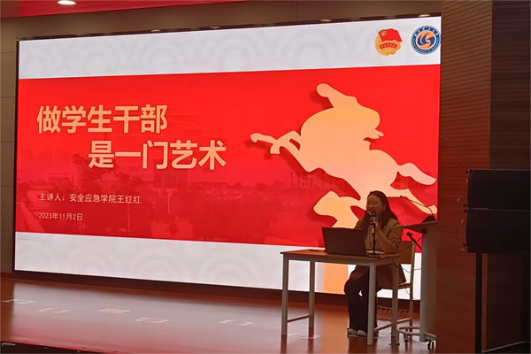
培训会还推选了各小组负责人，制定了各小组名称和口号，学员们积极参与。
据悉，安全应急学院团委将在接下来的两周内陆续开展思想引领、生涯规划、技能培训等多个主题的专题辅导，持续为学生骨干铸魂赋能。
通讯员：铁万江 责编：王红红 审核：王珺

